Программа «Сервис Онлайн-Записи АПК ZT»
Руководство пользователя.
Книга 2.
«Кабинет сотрудника»
Листов _17

АННОТАЦИЯ
Настоящее руководство предназначено для сотрудников исправительных учреждений ФСИН России, осуществляющих администрирование программы «Сервис Онлайн-Записи АПК ZT».
Данный документ является второй частью общего руководства пользователя для программы «Сервис Онлайн-Записи АПК ZT». Документ содержит необходимую информацию для управления и просмотра записей на свидания, создаваемых при помощи сервиса предварительной записи.
Порядок работы с сервисом предварительной записи содержится в первой части руководства пользователя для программы «Сервис Онлайн-Записи АПК ZT».
Программа рассчитана на пользователей, имеющих базовые навыки работы на персональном компьютере, в сети интернет.

Содержание

1. НАЗНАЧЕНИЕ ПРОГРАММЫ 4
2. УСЛОВИЯ ВЫПОЛНЕНИЯ ПРОГРАММЫ 5
3. РАБОТА С ПРОГРАММОЙ 6
3.1. Начало работы 6
3.2. Работа с журналами свиданий и передач. 7
3.2.1. Работа с календарём. 8
3.2.2. Работа со списком записей 9
3.3. Работа с журналом «Адвокаты и следователи». 11
4. НАСТРОЙКА РАСПИСАНИЙ 13
4.1. Настройка расписания для свиданий. 13
4.2. Настройка расписания для передач. 16
4.3. Настройка расписания для посещения адвокатов и следователей. 17

НАЗНАЧЕНИЕ ПРОГРАММЫ
Программа «Сервис Онлайн-Записи АПК ZT», в части «Личного кабинета» предназначена для обеспечения возможности управления и контроля записей на свидания, осуществляемых при помощи сервиса предварительной записи.
Кабинет сотрудника позволяет:
- просматривать журнал записей на свидания для родственников и иных физ. лиц;
- просматривать журналы записей для передачи посылок;
- просматривать журналы записей для адвокатов, следователей, и иных юр. лиц;
-управлять активными записями;
-управлять настройками расписания посещений;
-просматривать и выгружать на персональное устройство архив посещений.

УСЛОВИЯ ВЫПОЛНЕНИЯ ПРОГРАММЫ
Пользовательский интерфейс программы реализован в виде WEB-приложения и доступен по факту прохождения авторизации, по указанной в п. 3.1. ссылке.
Для работы с программой необходимо наличие WEB-браузера на персональном устройстве пользователя и доступ в сеть интернет.
Для прохождения процедуры авторизации необходимо предварительно получить учётные данные, в виде логина и пароля, в ООО «Защищённые телекоммуникации».

работа с программой

Начало работы
На начальном этапе пользователю необходимо авторизоваться в кабинете, перейдя для этого по ссылке, после чего откроется окно, рисунок 1.
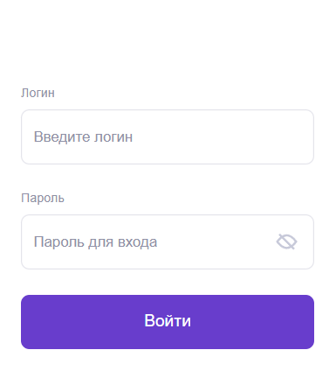
Рисунок 1. - Окно авторизации в кабинете
В окне (рисунок 1) необходимо ввести свой логин и пароль, после чего нажать войти. В случае ввода не верных данных, отобразится сообщение с ошибкой.
После успешной авторизации, откроется основное окно личного кабинета.
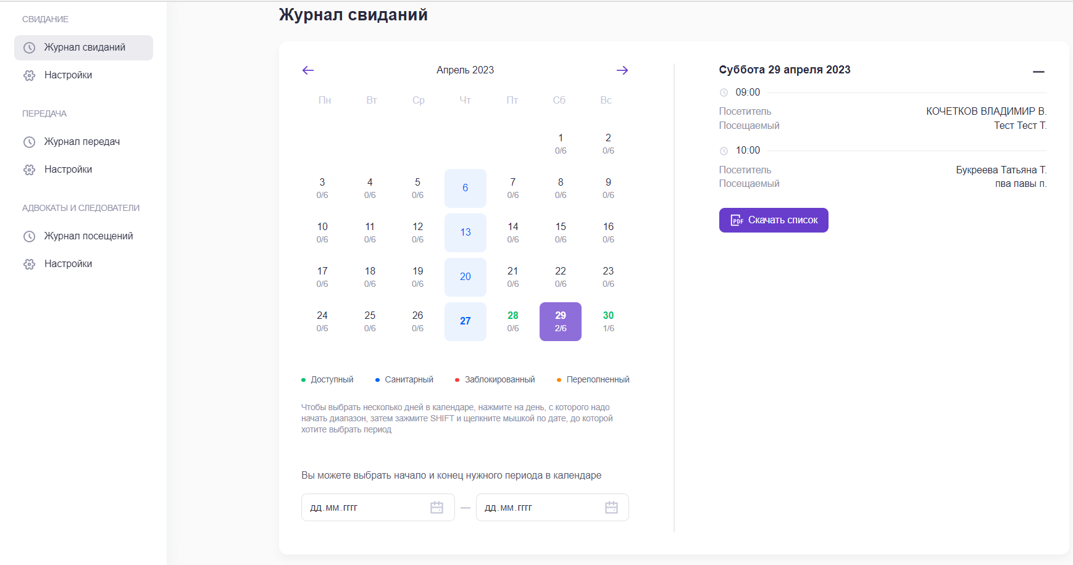
Рисунок 2. - Основное окно личного кабинета

По умолчанию, после авторизации, в основном окне отображается журнал свиданий, как показано на рисунке 1.
В левой части окна имеется боковое меню, обеспечивающее переход к просмотру журналов по указанным услугам, а также переход в разделы для настройки расписаний оказания услуг.

Работа с журналами свиданий и передач.
Журналы «свиданий» и «передач» имеют одинаковый внешний вид и функции. Порядок работы пользователя с данными журналами одинаков для данных услуг. По умолчанию, после входа пользователя в программу, открывается журнал свиданий. Выбор других журналов доступен в боковом меню, рисунок 2.
В центральной части окна журналов расположен календарь для выбора даты (или нескольких дат), за которую требуется просмотреть историю посещений. В правой части расположен список посещений, в соответствии с указанными датами.

3.2.1. Работа с календарём.
Внешний вид календаря показан на рисунке 3.
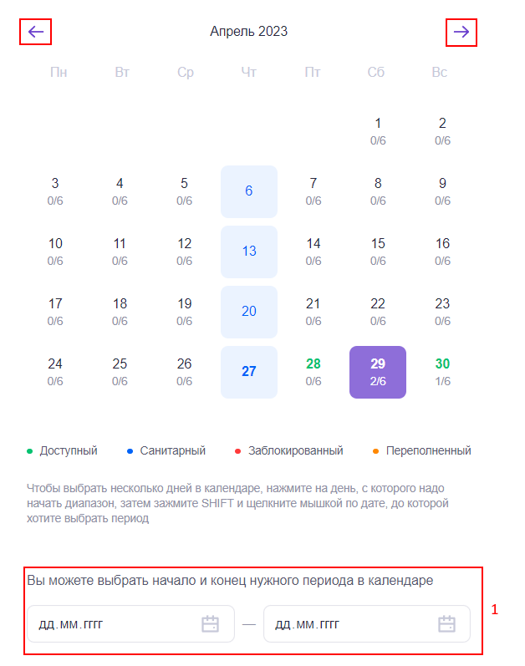
Рисунок 3. – Календарь

По умолчанию в календаре выбрана текущая дата. Выбор месяца происходит при помощи стрелок, расположенных над календарём. Выбор даты осуществляется нажатием на соответствующее число. Для выбора нескольких дат одновременно, можно воспользоваться как указанной внизу подсказкой, так и при помощи полей для ввода диапазона дат (1) (рисунок 3).
Даты в календаре имеют цветовое обозначение, назначение которого указано снизу от числового поля.
Под числами в календаре имеются указанные через дробь числа. Например, для даты 29 апреля, внизу указано «2/6» (рисунок 3). Первая цифра (2 в данном примере) обозначает количество имеющихся на данный день записей. Цифра через дробь (6 в данном примере) указывает максимальное возможное количество записей на данную дату. Количество записей зависит от заданных в настройках количества временных слотов и количества переговорных устройств в учреждениях.

3.2.2. Работа со списком записей
В правой части окна журналов свиданий и передач, имеется список записей, на выбранные в календаре даты, рисунок 4.
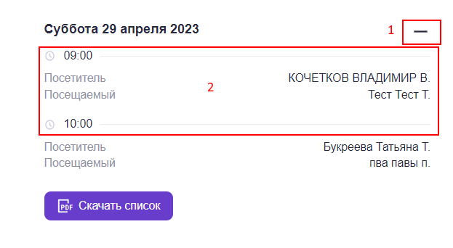
Рисунок 4. - Список записей
Список записей (рисунок 4), для услуг «свидание» и «передачи» также одинаков по своему пользовательскому функционалу.
Пиктограмма (1), расположенная в верхнем правом углу окна (рисунок 4), предназначена для сворачивания и раскрытия списка. Необходимо учитывать, что при выборе нескольких дат в календаре, раскрытым будет отображаться только список на самую раннюю дату. Списки на прочие даты следует раскрывать при помощи пиктограммы (1), которая в данном случае будет иметь вид. 
Для просмотра более детальной информации о записи, необходимо нажать на поле (2) (рисунок 4). Далее отобразится окно, рисунок 5.
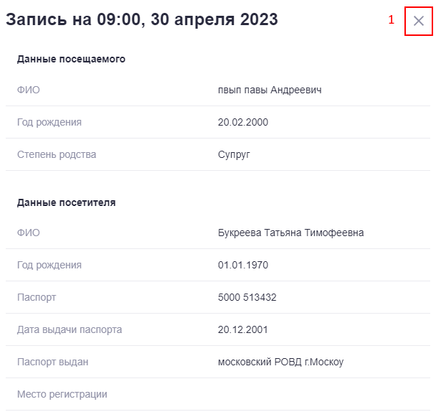
Рисунок 5. - Информация о записи

Для закрытия окна (рисунок 5) необходимо нажать на кнопку (1).
Для загрузки журналов посещений необходимо нажать кнопку «Скачать список», рисунок 4. Далее откроется окно предпросмотра списка, рисунок 6
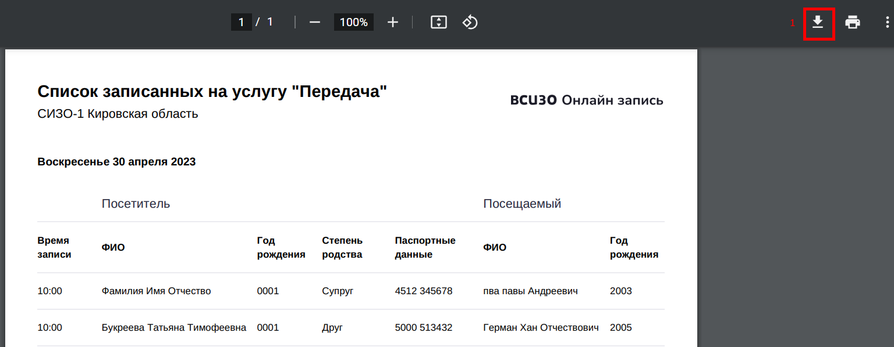
Рисунок 6. - Окно предпросмотра списка
В окне (рисунок 6) необходимо нажать кнопку (1), расположенную в верхнем правом углу, после чего список, в виде файла формата PDF загрузится на персональное устройство пользователя.

Работа с журналом «Адвокаты и следователи».
Работа с календарём, расположенным в журнале «Адвокаты и следователи», аналогична процедуре, описанной в разделе 3.2.1. данного руководства. Единственное отличие составляет отображение наличия не подтверждённой записи, как показано на рисунке 7.
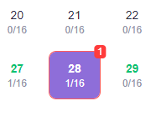
Рисунок 7. -Не подтверждённая запись в календаре

Список записей, расположенный в разделе «Адвокаты и следователи», имеет отличия от списков свиданий и передач, в части функционала подтверждения записи со стороны сотрудника учреждения.
Вновь созданная запись для «адвокатов и следователей», отображается в журнале, как показано на рисунке 8.
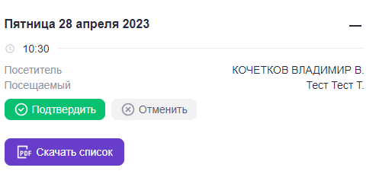
Рисунок 8. - Вновь созданная запись в списке.
Для подтверждения или отмены сотруднику необходимо нажать соответствующую кнопку, после чего запись отобразится в списке, с соответствующим статусом.
Прочие действия по загрузке и просмотру подробной информации о записи, аналогичны описанным в п.3.2.2 данного руководства.

Настройка расписаний
Настройка расписаний для каждого типа услуг осуществляется в отдельных разделах, переход в которые осуществляется в боковом меню, рисунок 2.

Настройка расписания для свиданий.
После перехода в раздел «Настройки», откроется окно, рисунок 9.
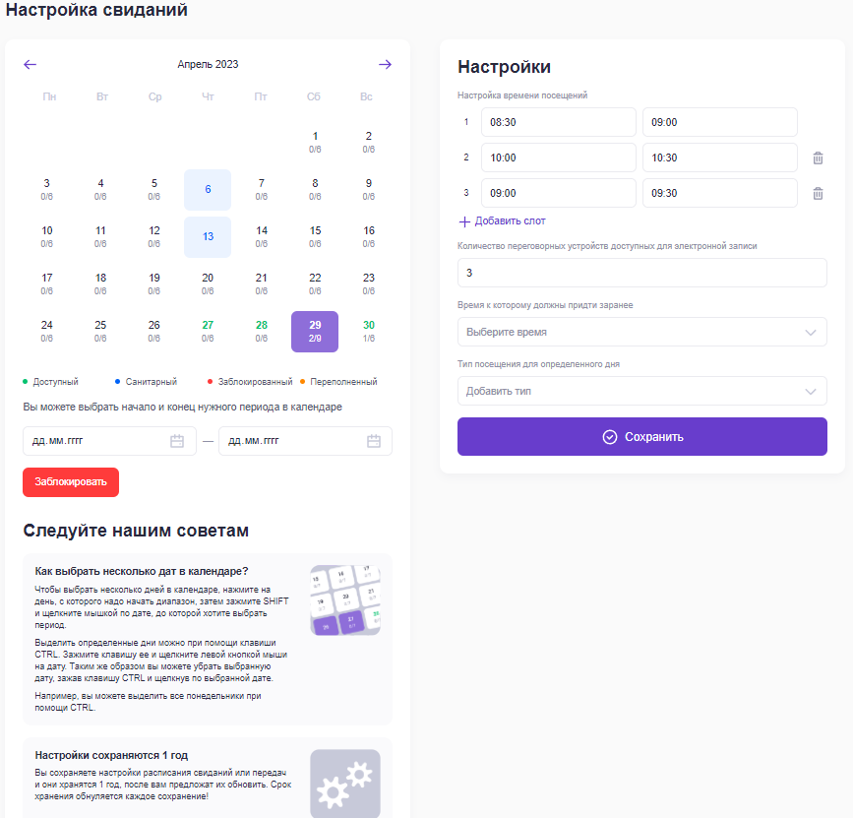
Рисунок 9. - Окно настройки для свиданий.
В окне (рисунок 9) содержится календарь, и блок настроек.
Действия по выбору числа и месяца в календаре, аналогичны действиям при работе с журналами.
Для блокировки свиданий, необходимо выбрать дату, или определённый период, и нажать кнопку «Заблокировать». Долее откроется окно, в котором нужно выбрать причину блокировки подтвердить действие, после чего запись на выбранные даты будет не возможна. Дата в календаре отобразится соответствующим цветом.
Для разблокировки записей, необходимо выбрать дату, на которую установлена блокировка и нажать разблокировать. Далее нужно подтвердить действие, после чего запись на данную дату станет возможна, в соответствии с текущими загрузками.
Блок Настройки (рисунок 9) позволяет:
-настраивать время посещения, добавлять и удалять слоты.
-добавлять и удалять количества доступных переговорных устройств, используемых для общения спецконтингента с посещающим, при проведении свиданий, для каждого дня или временного периода.
-задавать время, к которому посещающий должен прибыть в учреждение.
-задавать тип посещаемого для каждой даты или временного периода.
Для времени посещения, необходимо ввести требуемые значения для каждого слота в соответствующих полях блока Настройки (1) (рисунок 10).

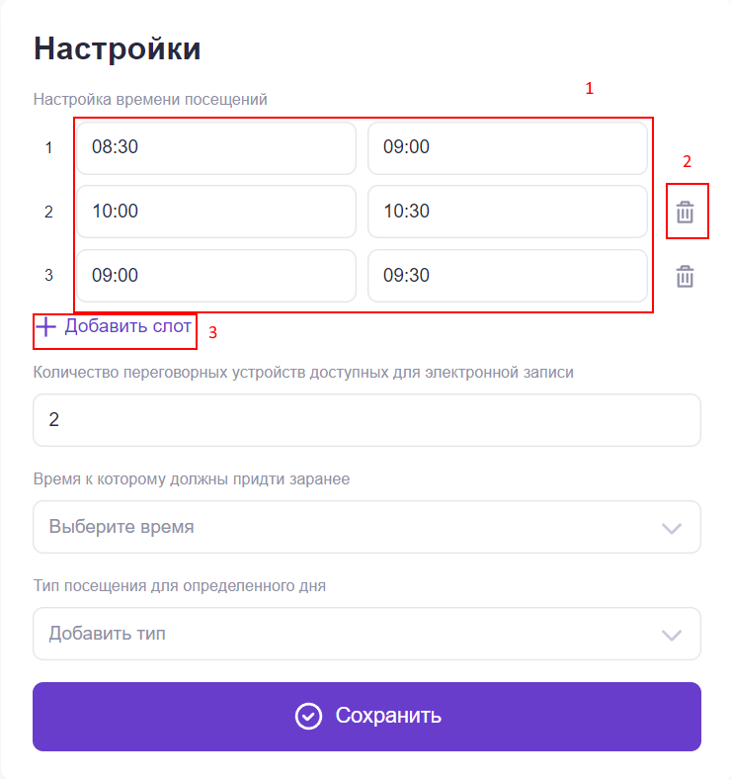
Рисунок 10. - Блок настройки
Для удаления слота, следует нажать кнопку (2) (рисунок 10.). Удаление первого слота невозможно.
Для добавления нового слота, необходимо нажать кнопку (3) «Добавить слот», после чего задать время посещения.
В поле «Количество переговорных устройств доступных для электронной записи» указывается количество устройств, используемых учреждении при проведении свидания. Доступные значения для ввода от 1 до 100.
В поле «Время к которому должны прийти заранее» содержится раскрывающийся список, из которого нужно выбрать, за сколько посетителю нужно прийти в учреждение. Данное время будет отображаться посетителю, при оформлении заявки с помощью Сервис Онлайн-Записи АПК ZT.
Допускается не указывать время, в данном случае при оформлении заявки, посетителю будет отображаться оповещение, о необходимости прибытия к времени начала свидания. Задавать время можно только для последующих дней после текущего.
В поле «Тип посещения для определённого дня», позволяет указывать, для каких категорий спецконтингента доступны свидания в указанные даты.
Доступны следующие значения для выбора:
-мужчины
-женщины
-несовершеннолетние
-хозяйственный отряд
Допускается указывать несколько типов одновременно. При оставлении не заполненного поля, доступны все типы посещений.
Для удаления требуемого типа из списка, необходимо нажать пиктограмму (1) (рисунок 11).
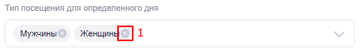
Рисунок 11. - Пиктограмма удаления типа посещаемого.

После внесения изменений в настройки, необходимо нажать кнопку Сохранить, рисунок 10.
Необходимо учитывать, что изменения можно применять только для дат, начиная с дня, следующего за текущим. Для сегодняшнего и прочих предшествующих дней изменения настроек невозможны.
На этом процедура настройки записи на свидания закончена, текущие настройки будут применены для сервиса предварительной записи.

Настройка расписания для передач.
После перехода в раздел «Настройки», откроется окно, рисунок 12.
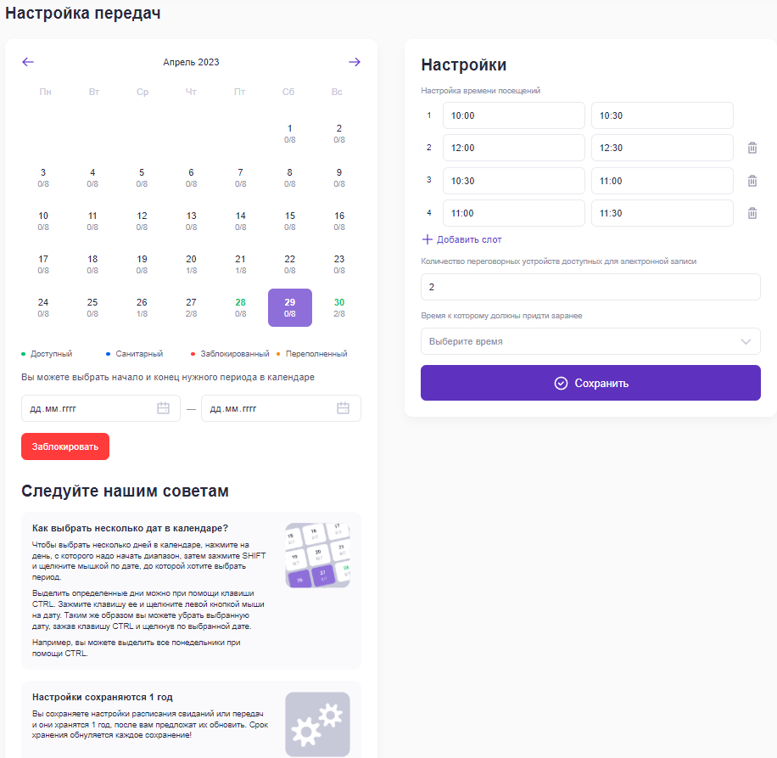
Рисунок 12. - Настройки для передачи

Порядок работы в данном разделе аналогичен порядку работы в разделе настроек для свиданий, описанному в п. 4.1 настоящего документа.
Исключение составляет отсутствие поля «Тип посещения для определённого дня», в блоке «Настройки».

Настройка расписания для посещения адвокатов и следователей.
После перехода в раздел «Настройки», откроется окно, рисунок 13.
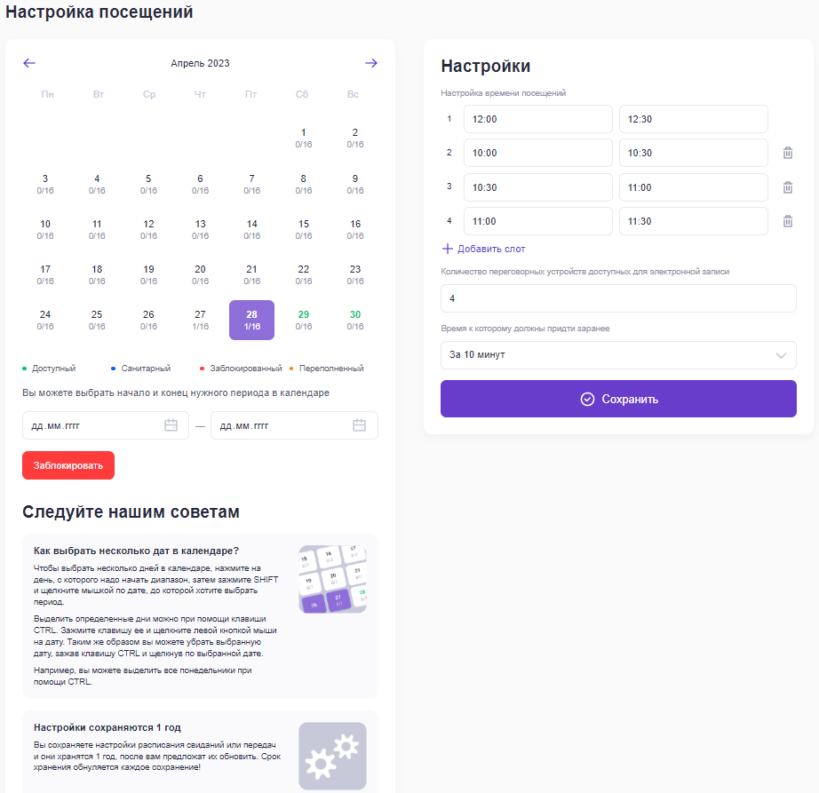
Рисунок 13. - Настройка посещения для адвокатов и следователей.

Порядок настройки расписания посещений для адвокатов и следователей, полностью аналогичен порядку настроек расписания для передач, описанному в п.4.2. настоящего документа.

